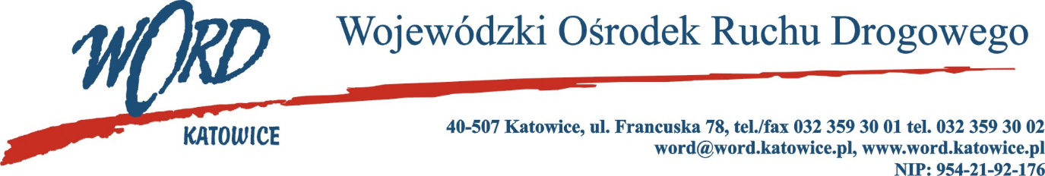
Postępowanie o udzielanie zamówienia publicznego o wartości poniżej 130.000 zł.

Katowice, dnia 04.01.2022 r.
AT-ZP.261.153.6.2021.ŁŻ
Informacja z otwarcia ofert w dniu 04.01.2021 r.
Dotyczy: informacji z otwarcia ofert w dniu 04.01.2022r. o godz. 10.30 w postępowaniu na Wybór Wykonawcy na prowadzenie szkoleń dla kierowców naruszających przepisy ruchu drogowego w terminie 15.01.2022 r. – 31.12.2022 r.
W przedmiotowym postępowaniu ofertę złożyli Wykonawcy:
 | Wykonawcy | Cena brutto
1. | Krzysztof Szukalski ul. Lencewicza 30/48, 43-100 Tychy | 32287,50 zł.
2 | Mariusz Rudek ul. Kopalniana 25, 43-143 Lędziny | 33579,00.
 | Marcin Godzwon ul. Pocztowa 8A, 32590 Libiąż | 35128,80
 | Lucjan Pokorski ul. Chałupki 15/14, 41-500 Chorzów | 19950,00
Najkorzystniejszą ofertę złożyła Wykonawcę Lucjan Pokorski ul. Chałupki 15/14, 41-500 Chorzów i z tą też firmą zawarta zostanie stosowna umowa.
Dyrektor WORD
Janusz Freitag

